Полидрон – это многофункциональный конструктор, обладающий множеством достоинств. Помимо того, что это гениальное изобретение является игрой, с ним можно решать математические и геометрические задачи любой сложности, фантазировать и придумывать разнообразные фигуры. Конструктор рекомендован для использования детьми разных возрастных категорий, от 4-х лет и старше.
Сверхпрочный полимерный состав, использующийся при производстве деталей конструктора, делает его надежным и долговечным. В состав конструктора Полидрон входит множество фигур самых разных геометрических форм, благодаря чему детям легче будет понять и познать основы геометрии.
Доработка продукта происходила в течение многих лет. В настоящее время его можно использовать не только на уроках геометрии, но и для обучения студентов дизайнерскому мастерству и технологиям.
На наш взгляд, преимущества констуктора и вотм, что его можно испоьзовать как в помещении ДОУ, так и на улице, а также отдельные модели конструктора можно приобрести и родителям для занятий с детьми дома.
Конструктор Полидрон подразделяется на следующие группы:
- Полидрон;
- Полидрон-Малыш;
- Полидрон-Гигант;
- Полидрон Супер-Гигант;
- Полидрон Магнитный.
Простота в использовании делает его одним из самых востребованных изделий во всем мире. Дети могут развивать не только пространственные способности, но и решать более сложные задачи. Удобное и простое крепление элементов конструктора позволяет строить фигуры в 2-х и 3-хмерных плоскостях.
В состав развивающего конструктора входят следующие серии:
- Сфера;
- Каркасы.
Полидрон - оригинальный и неповторимый конструктор.
Составные элементы этих конструкторов являются взаимозаменяемыми, что позволяет создавать фигуры самых разных геометрических форм. Каждый набор содержит инструкцию по использованию. При помощи данного конструктора в доступной детям игровой форме можно решить любые образовательные, развивающие и воспитательные задачи.

Набор Полидрон Гигант
(Комплект на группу)

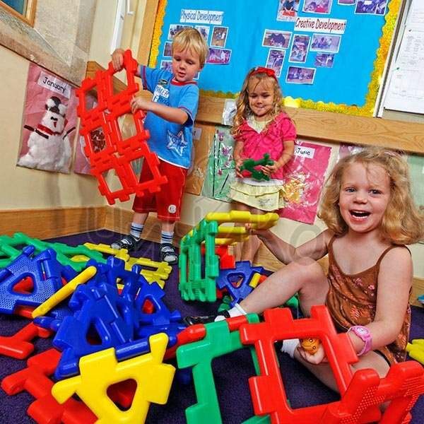

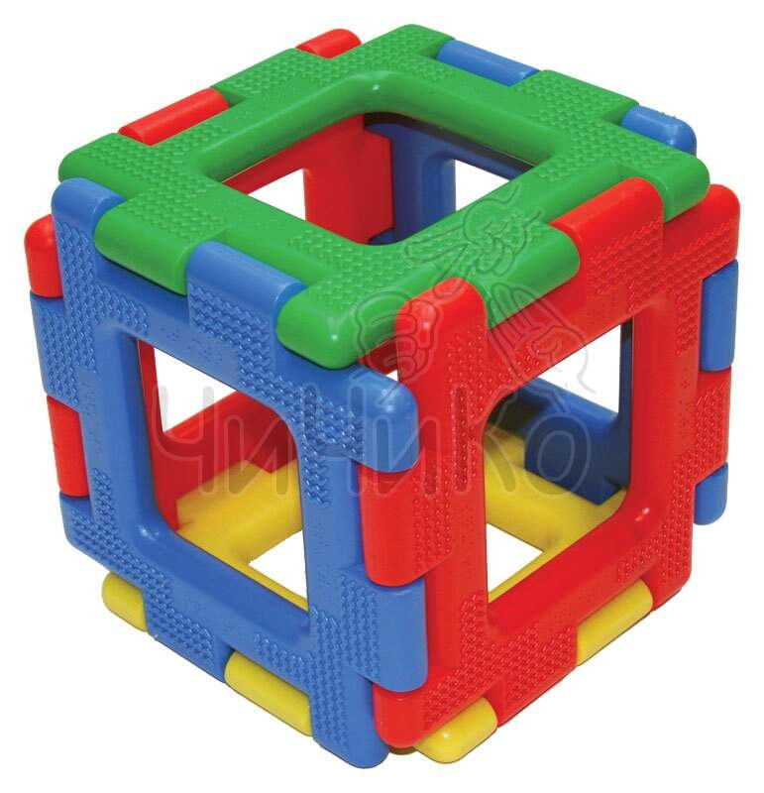
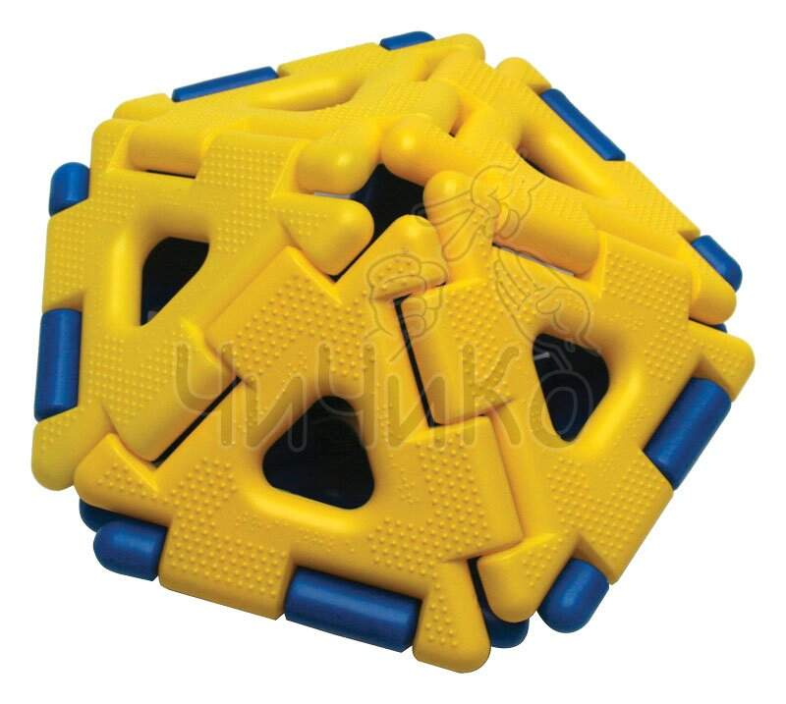
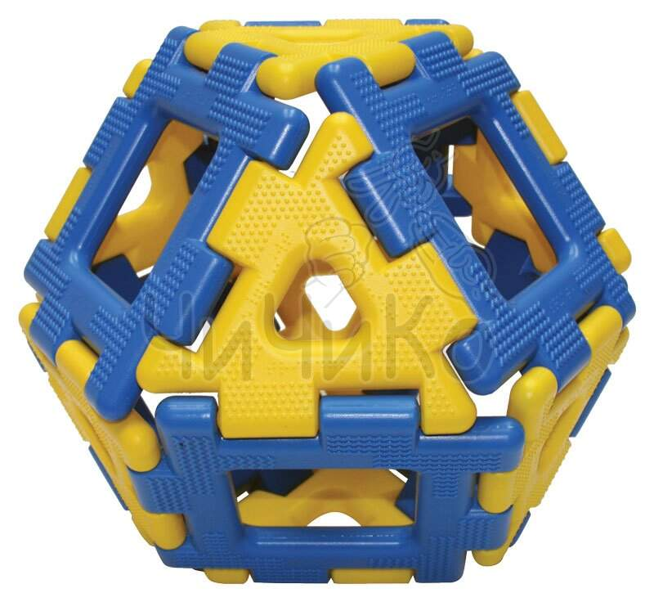

Замечательный разноцветный конструктор предназначается для коллективных игр. Все элементы удобны для небольших рук малыша.
Этот чудесный конструктор поможет развивать пространственное мышление в игровой форме уже с первых лет жизни малыша, что возможно за счет непосредственного включения в набор плоских и объемных фигур.
Данный конструктор из серии «Гигант» содержит наибольшее число элементов. В него входят две главные геометрические фигуры — квадрат и треугольник.
Один набор такого конструктора позволяет объединить группу малышей в совместной игре, где они научатся строить крупные коллективные проекты. Это замечательный шанс для малыша познать основы строительства.
Внушительное число элементов и высококачественный пластик, позволяют применять «Гигант» не только для подвижных игр с малышами дома, но еще и на свежем воздухе.
Любая из содержащихся в комплекте фигур содержит на грани обозначение на языке Брайля, что подходит для инклюзивного использования, или же просто даст каждому малышу возможность открыть для себя иные виды коммуникации людей.
Детали набора «Гигант» могут использоваться вместе с деталями набора «Супер-Гигант» - это обеспечивает еще больший полет фантазии ребенка.
Детали наборов Полидрон Гигант «Комплект встраиваемых зеркальных панелей», «Огромные шестеренки», «Супер Гигант-3», Гигант (Набор на группу), «Строительство дома», «Конструируем транспорт» - могут быть использованы вместе.
Комплектация: квадраты – 40 штук, треугольники (равносторонние) – 40 штук.
Подробнее о вариациях конструктора Полидрон предлагаем познакомится на сайте: https://schoolproekt76.ru/

